DEVOCION MARIANA
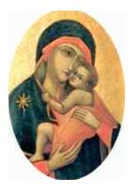
A la Santa Virgen María se le debe culto especial, por ser la Madre de Dios. Así lo ha entendido la Iglesia desde los primeros momentos de su fundación. No es una santa más en el cielo, por excelsa y magnífica que se la considere, sino que es la Madre del Señor.
Los teólogos y los pastores enseñaron desde hace siglos a diferenciar ese culto del tributado a los demás santos. Emplearon el término "hiperdulía", para diferenciarlo de la simple "dulía", o veneración, que se tributa a las demás figuras excelsas que la Iglesia ha considerado desde antiguo como intercesores ante Dios en el cielo.
Decía S. Ambrosio: "Bienaventurada es la madre Jerusalén, es decir la Iglesia. Y bienaventurado es el seno de María que coronó a tan gran Señor. Ella le coronó cuando le formó y ella le coronó cuando le dio a luz. Le puso en la cabeza la corona de la eterna misericordia, a fin de que, por la fe de los creyentes, Cristo viniera a ser cabeza de cada hombre". (De Inst. Virg. 98)
1. Fundamento teológico

En atención a su dignidad de Madre de Dios y a la plenitud de la gracia que en ella existe, a María le corresponde un culto singular. Esencialmente es diferente e inferior al culto de latría (o adoración), que a sólo a Dios es debido. Pero supone una actitud superior en grado y forma a la veneración que corresponde a los ángeles y a los santos.
San Atanasio decía: "Honrad a María, pero adorad al Padre, al Hijo y al Espíritu Santo; nadie adore a María, aunque María sea muy santa y digna de veneración." (Haers. 79. 7)
No tiene sentido el pensar, como hacía Zwinglio, que el culto a María es idolatría entre los católicos. Mucho antes que él, lo explicaba con claridad S. Juan Damasceno: "A Dios le adoramos porque no salió de nada, sino que existe desde la eternidad. A María la veneramos y honramos, pero no decimos que de ella saliera la divinidad, sino que la saludamos solamente... Y no decimos que esta virgen sea una diosa (jamás tal cosa en nosotros), pues esto es embuste de paganos". (Hom. de la dormic. 15)
El culto a María fue claro entre los cristianos de Oriente y Occidente. Sólo la malevolencia de determinados adversarios pudo ver en él otra cosa que no sea respeto, amor y veneración.

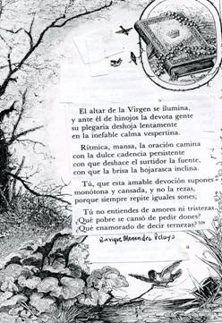

2. Fundamento bíblico

La Sagrada Escritura ofrece las bases para entender el culto a María. Las palabras proféticas del Magníficat son claras: "Dichosa me llamarán todas las generaciones, porque ha hecho en mí maravillas el que es Poderoso" (Lc. 2. 27). Y esas palabras son desarrollo de la misma salutación angélica, que la proclama especialmente dotada de gracia divina: "Dios te salve, llena de gracia, el Señor es contigo." (Lc. 1. 28)
La alabanza que pronunció Isabel, bajo el impulso del Espíritu Santo: "Bendita tú entre las mujeres y bendito el fruto de tu vientre" (Lc. 1, 42), podría ser considerada como el inicio de ese culto singular hacia la Madre del Señor.
Tener devoción a María no es sólo sentir afecto o dejarse llevar por alabanzas literarias. Es descubrir y venerar el misterio que en ella se desarrolló y que fue anunciado a lo largo de todo el Antiguo Testamento. La verdadera devoción a María lleva con decisión a imitar sus acciones y sus actitudes. Para ello es conveniente explorar los mensajes de los profetas. Así podremos acercarnos, de su mano, al Reino de su Hijo.
Ella es más fecunda que Sara, que Rebeca, que Raquel y que todas las mujeres que hicieron posible el Pueblo de Israel. El que imita a María, promueve su fecundidad, realizando servicios y hazañas, abriendo el corazón a todos los hombres y dando frutos de vida eterna.
Se convierte María en la mujer fuerte, más valiente que Débora, que destrozó al enemigo Sísara, y más hábil que Judith, quien humilló al soberbio Holofernes cortando su cabeza
María se mostró más fiel que Ruth, la moabita que quiso seguir a quien todo lo había perdido; y fue más noble que Ana, la madre que pidió a Dios el nacimiento de Samuel. Y fue más escuchada que Salomé, la madre del Rey sabio Salomón. El devoto de María es fiel a su conciencia, es sumiso a las inspiraciones divinas, es responsable ante sus deberes.
Todas las mujeres que desfilan por el Antiguo Testamento pueden ser comparadas con María, pues todas ellas la preanunciaron en cierto sentido. Ellas estuvieron presentes en la mente de la Iglesia para poder explicar lo que significa María, la Madre elegida de Jesús.
Resulta consolador pertenecer a un pueblo y a una cultura que han sido sensibles históricamente ante la figura bíblica de la Madre del Señor. La devoción y el culto a María se hallan entroncados en la figura del Mesías redentor y, por eso, se halla estrechamente vinculada a la Palabra de Dios, a la de los anuncios de los tiempos antiguos y a la que brilla en la Nueva Alianza.
No es sólo el deseo de recordar una figura entrañable que pasó por la "Historia de la salvación" en el momento de realizarse. Es más bien la necesidad de acoger en nuestra mente y en nuestro corazón el mensaje de esta mujer. Dios quiso presentarla para siempre a nuestra consideración y convertirla en modelo de nuestra vida cristiana.
3. Evolución histórica

En los tres primeros siglos, el culto a María estuvo íntimamente unido al culto a Jesucristo. Desde el siglo IV, se desarrollaron con profusión formas cultuales propias de la Madre de Dios: templos, fiestas, plegarias, iconografías.

3. 1. El culto antiguo

Los himnos de Efrén el sirio (+ 373) se hallan entre las primeras manifestaciones emocionales de la veneración a la que engendró al Redentor.
San Gregorio Nacianceno (+ 390) habló con claridad de las invocaciones que se dirigían a María Santísima y refiere cómo la virgen Justina, estando en peligro su virginidad, imploró a la Virgen María que la ayudase. (Orac. 24. 1.)
San Jerónimo decía: "El cuerpo de la Virgen era ciertamente santo, pero no era Dios. La Virgen era ciertamente una virgen y digna de veneración, pero no ha sido dada para adorarla, sino que ella misma adore al que nació de su carne." (Heres. 79. 4)
San Epifanio (+ 403) escribía contra una secta llamada de los coliridianos, que tributaban culto idolátrico a María: "A María hay que venerarla. Pero al Padre y al Hijo y al Espíritu Santo hay que tributarles adoración; a María nadie debe adorarla" (Haer. 79, 7)
Tomó auge el culto a María al discutirse en el concilio de Efeso (431) la maternidad divina de la Virgen, que propugnaba San Cirilo de Alejandría. El Concilio la reclamó como "Madre de Dios" y no sólo como "madre del hombre" Jesús. Empleó la palabra que había usado por primera vez Orígenes: "Teotokos" (madre de Dios); y rechazó la que pretendía imponer Nestorio. "Androstokos" (madre del hombre).
En lo sucesivo se ensalzó María en numerosos sermones e himnos; en su honor se levantaron iglesias y se introdujeron festividades. Además de la fiesta de la Purificación y de la Anunciación, que primitivamente parece que fueron recuerdos relativos al Señor, comenzaron, ya en la época patrística, las festividades del Tránsito (Asunción) y del Nacimiento de María.
En Oriente se celebró la "Dormición de María" y en Roma se conmemoró a la Madre del Señor. Y en todos los lugares se fue abriendo con naturalidad el abanico de homenajes y alabanzas que merecía tan singular mujer.
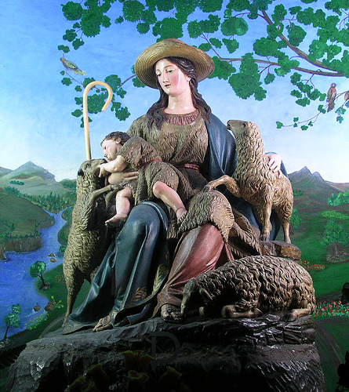

3.2. Medievo y Renacimiento

La veneración a María se extendió con profusión durante la Edad Media. Fueron numerosos los santos y escritores que tomaron como centro de sus panegíricos y devociones en los monasterios y luego en los conventos, en los cabildos catedralicios y en las capellanías de los santuarios, de los palacios, de las ermitas, en los cenobios y eremitorios y también en los Estudios Generales, que luego fueron Universidades, y que surgieron por doquier.
Los tiempos medievales, por sus características y relaciones sociales, estuvieron propensos a idealizar la figura de la Madre del Señor. El arte mozárabe y el románico, el cisterciense y el gótico, no menos que los estilos bizantinos y demás orientales fueron cajas sonoras de resonancias marianas.
Al llegar el humanismo renacentista, se multiplicaron las disensiones religiosas en diversos terrenos, también en lo relativo al culto mariano.
Lutero criticó acerbamente diversas formas del ese culto, movido por el temor a que significara tributar honores divinos a una criatura humana y de que se menoscabara la única mediación de Jesucristo que él predicaba. Pero retuvo la fe tradicional en la maternidad divina y en la perpetua virginidad de María. Las proponía como modelo de fe y de humildad y recomendaba acudir a su intercesión. (Exposición del Magníficat, 1521).
También Zwinglio conservó la fe tradicional de la Iglesia respecto a María y el culto a Nuestra Señora; pero rechazó el que se la invocase, so pretexto de superstición. Este mismo punto de vista tomaron generalmente los antiguos teólogos luteranos, los cuales confundían a menudo la invocación con la adoración. Adversario decidido del culto a María fue Calvino, quien lo tachó de idolátrico.
En el seno del protestantismo primitivo el culto mariano tuvo cierto esplendor, hasta el período de la "Ilustración" en el siglo XVIII. Se mantuvieron las tres fiestas de la Virgen que tienen fundamento bíblico: Anunciación, Purificación y Visitación; aunque se orientaron a ser festividades en honor de Cristo. Las de la Asunción y de la Natividad de Nuestra Señora, después de haber sido retenidas algún tiempo según deseo de Lutero, fueron suprimidas en el siglo XVIII.

3.3. Tiempos recientes

En los siglos últimos la devoción mariana se difundió intensamente en todas partes. El Magisterio ordinario de los últimos Papas resaltó la singularidad de la devoción mariana. Consideró su culto como imprescindible para la integridad del pensamiento cristiano.
El Papa Pablo VI, en la Encíclica "Marialis Cultus", decía: "La piedad de la Iglesia hacia la Stma. Virgen es un elemento intrínseco del culto cristiano." (Marialis cultus. 56)
No ha habido escritor, teólogo, pastor o artista cristianos que no haya ofrecido su aportación para la promoción de esta devoción.
En el concilio Vaticano II se declaraba el verdadero alcance de la piedad y de la devoción hacia María: "Este culto, aunque del todo singular, es esencialmente diferente del culto de adoración que se da al Verbo Encarnado, lo mismo que al Padre y al Espíritu Santo; pero ese mismo culto a Dios queda favorecido poderosamente por el culto a María y encuentra su expresión en las fiestas litúrgicas dedicadas a la Madre de Dios." (Lumen Gentium. 66)

4. Culto a María

La devoción a María es un signo de identidad de los pueblos católicos, aunque no en todos los lugares revistió la misma forma o tonalidad. Unos fueron más emotivos y prolíficos en celebraciones y otros se mostraron más reacios a multiplicar los gestos externos.
Siempre existió, con todo, cierta tensión entre la expresividad popular, en ocasiones excesivamente folclórica, y la seriedad de los teólogos, que reclamaron cada vez más fundamentación dogmática y bíblica para esta devoción.
Hay que reconocer que, con frecuencia, prevaleció el "sentido de los fieles" o devociones populares por encima de las argumentaciones racionales.
Es interesante lo que de Santo Tomás se narra, cuando uno de sus hermanos en la Orden, Fray Gerardo, le interrogaba sobre "si era verdad que María había recitado siete veces al día el texto de Lucas: "Una espada traspasará tu alma". El Santo respondió: "Cosas como éstas lo mismo pueden ser ciertas que falsas. En mi sentir, no debe predicarse sobre cosas tan ridículas, cuando hay temas de predicación que son absolutamente ciertos". (Responsio ad lect. Bisuntinun 1271)

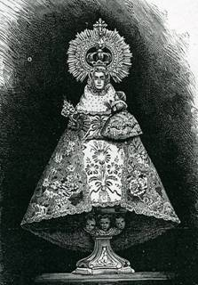
Por regla general, los pueblos latinos y suramericanos brillaron por su devoción entrañable a María. Ese culto representó valor grande y aliento firme en las dificultades de la vida. Siempre vieron en la Madre de Dios la figura excelsa que invita a mirar el misterio de Cristo.
En María descubrieron esos pueblos el camino del acercamiento a Dios. La admiraron por su fe y por su humildad y por eso la ensalzaron sobre todas las demás figuras idealizadas.
El sentido mariano de estos pueblos eurolatinos y latinoamericanos mereció siempre una consideración y respeto y dio la tónica singular a su número de fiestas, de plegarias, de santuarios, de iconografías y de prácticas de piedad. Este rasgo no fue tan apreciado en los pueblos de cultura sajona, asiática y africana, que se orientaron por un culto más conceptual y comunitario y más exclusivamente cristocéntrico.
Para unos y para otros, los ejemplos de María y su misteriosa intervención mediadora en la vida, personal y comunitaria, de los cristianos, siempre se presentó como desafío. María brillo en todo el orbe cristiano en el arte, en la literatura, en la música y en la plegaria popular como espejo del mismo Cristo.

4.1. Recuerdos y emblemas

La grandeza de María ha sido siempre reconocida y admirada por todos los que han puesto su fe y su corazón en Jesús. Culturas acogedoras y vivas como la oriental y la latina, herederas de antigua y veneradas tradiciones, han visto en María un objeto de amor, un ideal que imitar, un misterio que asumir, sobre todo una madre viva a la que invocar.
Los lenguajes piadosos del Pueblo de Dios se han multiplicado para expresar el amor a María.
- Las fiestas. Más que las devociones, tuvieron siempre el centro de atención en la Eucaristía festiva de la comunidad, con lo que María se convirtió en camino de acercamiento al altar.
- Las demás conmemoraciones, peregrinaciones, procesiones, ofrendas a ella destinadas, multiplicaron los santuarios, las iglesias, las toponimias marianas, hasta grado sorprendente. Contribuyeron a mantener viva la memoria de María, sobre todo en lugares de reciente conquista colonial o de rápida occidentalización cultural.
- El arte mariano fue un recuerdo constante en la mente del pueblo. Pintores y músicos, escultores y decoradores, poetas y dramaturgos, tejedores y orfebres, han tenido, en las diversas advocaciones y títulos marianos, inagotable fuente de inspiración.
Se puede decir que el orbe católico rebosa recuerdos marianos inolvidables.

4.2. Promotores del culto mariano

Un recuerdo de los nombres más significativos en la historia de la devoción mariana y la posible lectura de los escritos salidos de su pluma, puede hacernos caer en la cuenta de la importancia de la Madre del Señor en la Teología cristiana. Podemos citar algunos:
San Agustín (354-430), con Sermones y el libro "De la sagrada virginidad".
San Ambrosio de Milán (379-397), con sus "Catequesis bautismales y Homilías" y con sus "Cartas".
San Beda el Venerable (673-735), con sus "Sermones" llenos de unción mariana y alabanzas a la Madre de Cristo.
San Bernardo de Claraval (1090-1153), Abad cisterciense, con sus incomprables "Sermones" sobre María.
San Buenaventura (1221-1274), franciscano, con su Sermones y su "Itinerario de la mente hacia Dios".
El Beato Juan Duns Scoto (1266-1308), con sus "Cuestiones" libres y su defensa de la Inmaculada
San Luis María Grignon de Monfort (1673-1716), con su "Tratado de La Verdadera Devoción a María".
San Alfonso María de Ligorio (1696-1789), con su incomparable obra "Las glorias de María".
San Antonio María Claret (1807-1870), con sus innumerables escritos, catecismos y sermones marianos.
San Juan Bosco (1815-1858), con sus tiernas cartas y folletos sobre María.
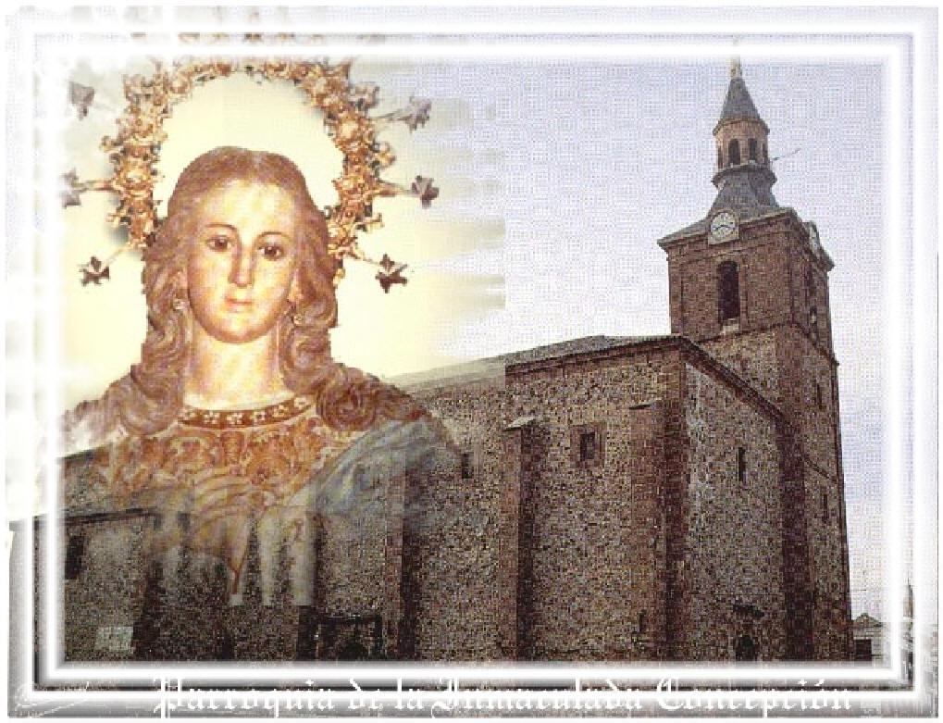

4.3. Devociones a María

La devoción a María se ha presentado siempre singular, popular y comprometedora. Ella ha sido en las comunidades cristianas el signo del amor a Dios, como correspondía serlo a la Madre del Señor.
De María siempre hemos hablado como modelo de vida. Unas veces se ha puesto el énfasis en sus virtudes excelsas por ser la Madre de Jesús. En ocasiones se ha preferido resaltar el misterio grandioso que se esconde en su persona predilecta en la Iglesia.
En todo caso María ha sido la noble figura que ha servido de modelo al cristiano. Por eso, la tradición de la Iglesia ha visto en ella a la primera cristiana que ha convertido su vida en un proyecto interesante y modélico de la imitación del Hijo de Dios hecho hombre.
Impresionados por su grandeza, la veneramos y sentimos nuestra historia y nuestra cultura sembradas de recuerdos marianos. Resulta bueno el que nos hagamos eco de lo que significa la Madre del Señor en medio de nuestra piedad tradicional.

Somos testigos de las innumerables plegarias que se dirigen a la Madre del Señor. La más popular es el Ave María, configurada por las palabras del ángel en el momento de la anunciación y por la invocación popular de los cristianos de Efeso, cuando, en el año 431, se reconoció el significado de la Madre de Dios.
Pero hay otras plegarias populares y extendidas como el Rosario, el Oficio parvo, la Salve, el Acordaos, entre otras.
Las tradiciones de todo tipo, que se han conservado con el paso de los tiempos, indican que María es más que un recuerdo para los seguidores de Jesús: es alguien cercano y presente, activo y poderoso, modélico y comprometedor.
Lo mismo podemos decir de las nomenclaturas de personas, de lugares y de colectividades y de las toponimias de regiones, ciudades, ríos, valles, montañas y llanuras. No hay nombre, silueta, emblema o recuerdo más actual en la cultura occidental como el de María.
Se ha extendido por todo el universo con significado religioso, mezclando en él lo humano y lo divino, lo terreno y lo celeste, lo presente y lo futuro. El fenómeno de María, incluso en lo humano, es misteriosamente singular.
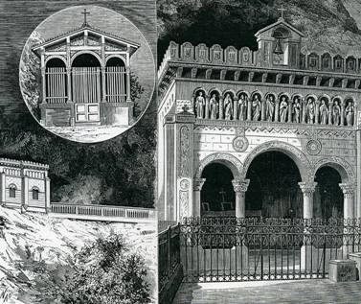

5. La verdadera devoción

La devoción a María tiene mucho de humano. Pero no debe mostrarlo tanto que se incurra con ello en fetichismo o en las supersticiones. Para la persona serena y creyente, María es el estímulo que recuerda a su Hijo y por lo tanto acerca a Dios.
No es un cauce de evasiones afectivas o fantasiosas de quien guarda en su corazón el oculto recuerdo emocionado de su madre terrena, ya desaparecida o idealizada. María no es signo del pasado, sino desafío para el presente y fuente de esperanza para el porvenir. Ella es la Madre celeste designada por la voluntad de Dios para hacernos caminar hacia la salvación.
La veneración a María tiene también una dimensión divina. Pero no es tan divina que pueda hacer olvidar su carácter de criatura limitada, creada, que hubo de perfeccionarse en la virtud con el trabajo y en el esfuerzo de cada día. Ella, como nosotros, tuvo que luchar por la santidad y creció en la perfección con su fidelidad al querer divino.
No se la confunde en la Iglesia con un mito entre otros, ni se la mira como una deificación de su figura humana. María es una perfecta criatura. Nada más lejos que una veneración similar a la idolatría. Simplemente se la pone en el sitio en que el mismo Cristo quiso situarla.
Los planes providenciales de Dios determinaron su singularidad en la historia de la salvación. Si ella es tratada con preferencia por los cristianos, se debe a que el mismo Dios quiso que fuera única y original.
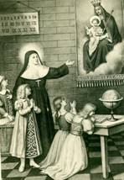
Lestonnac, amante de María

5.1. Signos de autenticidad

La devoción y el culto cristiano se caracterizan por la clara orientación al cumplimiento de los propios deberes cristianos en aquel que se siente atraído por él. Los sentimientos y la recitación de plegarias están bien, pero son insuficientes.
Lo que María indicó a los servidores en las Bodas de Caná, se ha hecho el lema de toda verdadera devoción mariana: "Haced lo que El os diga." (Jn. 2. 5)
Esto significa que la devoción mariana reclama criterios de autenticidad. Pueden ser algunos como los siguientes:
- Fidelidad a la Ley de Dios, pues lo que Jesús pide en todo momento es la obediencia al Padre y la renuncia a los propios gustos, si ellos apartan de Dios.
- Actitud de escucha a la Palabra divina, en cuanto en ella se encuentra el mensaje divino, del que María misma forma parte en cuanto enlace humano del plan celestial.
- Sentido de comunidad cristiana y de fraternidad, por ser la principal enseñanza del mismo Jesús que mandó a los suyos amarse como El los había amado. La piedad mariana, sin el paralelismo del amor a todos los hombres, no resulta aceptable y sincera.
- En especial, esta devoción reclama el sentido de la justicia social, la mayor sensibilidad ante los pobres y necesitados, la generosa aportación ante los que viven con nosotros y forman el grupo de nuestros prójimos.
En consecuencia tenemos que ver a María como una fuente de fe y no como una cauce de sensibilidad religiosa. Y sabemos que la fe es siempre causa de obras buenas, ya que sin las obras la fe permanece muerta.
Supuesto el principio de que el cristiano siente una especial devoción y amor a la Madre del Señor, y que ella debe ocupar el lugar subordinado que le corresponde, es señal de sensibilidad evangélica el realizar determinadas acciones piadosas en su honor.
- Una es la plegaria frecuente a la Madre del Señor, solicitando su ayuda espiritual y confiando en su intercesión.
Entre las plegarias marianas, ninguna es tan especialmente querida por la Iglesia como la recitación del oficio litúrgico relacionado con sus fiestas. Pero también gozan de especial atención en la Iglesia otras plegarias tradicionales.
- Junto con las plegarias, merecen un recuerdo especial las fiestas marianas, que en la Iglesia revistieron siempre solemnidad y variedad. La impresionante multiplicidad de las conmemoraciones marianas es muestra de la creatividad del pueblo cristiano y del eco que el recuerdo de María despertó siempre en el corazón de los seguidores de Jesús.
- Algunas especiales devociones se fueron haciendo tradicionales. Entre ellas debe señalarse la promoción y visita de santuarios y templos marianos, para recordar, mediante imágenes veneradas, sus ejemplos virtuosos.
Algunos de estos santuarios recuerdan favores o comunicaciones divinas, que los creyentes pueden aceptar y considerar en la medida en que su conciencia y su sensibilidad se lo demanden; pero tendrán en cuenta que ninguna "revelación" o comunicación mariana tiene similar valor o alcance que la "Revelación" sagrada de Dios que se halla depositada en la Palabra divina y confiada a la Iglesia.

5.2. Las formas populares

La Iglesia ha enseñado siempre a venerar a María como Madre de Dios y como Madre de todos los hombres. Su maternidad divina es la que hace realizable su maternidad universal.
"La Santísima Virgen, predestinada desde toda la eternidad como Madre de Dios, juntamente con la encarnación del Verbo, por disposición de la divina Providencia, fue en la tierra la Madre excelsa del divino Redentor, fue compañera singularmente generosa entre todas las otras criaturas y fue humilde esclava del Señor.
Concibiendo a Cristo, engendrándolo, presentándolo al Padre en el Templo, padeciendo con su Hijo cuando moría en la cruz, cooperó en forma enteramente singular en la obra del Salvador, con la obediencia, la esperanza y la ardiente caridad, con el fin de restaurar la vida sobrenatural en las almas. Por eso es nuestra madre en el orden de la gracia." (Lumen Gentium 61)
Con estos sentimientos de la Iglesia, es normal que todos los cristianos hayan visto siempre en María el objeto de una devoción especialísima, tanto a nivel de comunidades creyentes que se ayudan mutuamente en la conquista de la vida eterna, como a nivel personal en cuantas conciencias rectas que valoran y alaban las maravillas del Señor.
No hay lugar del mundo cristiano en que no haya ardido perpetuamente la llamada de la devoción mariana. Esta veneración singular es signo de ortodoxia y de fidelidad a Dios.
Por eso brilla en los grupos católicos, y se ha extinguido en otros grupos equivocados.

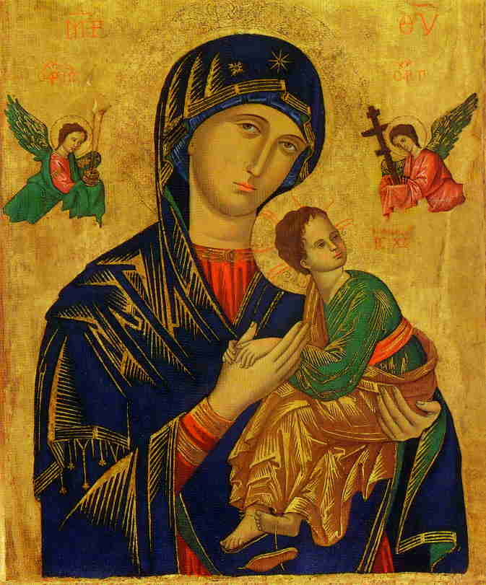

5.3. Los santuarios de Europa

En Europa, los santuarios marianos se remontan a los primeros tiempos cristianos, como el llamado Templo de la Dormición, con el sepulcro llamado de María en Efeso, hoy Turquía, y la pequeña iglesia de La Tumba y de la Asunción de María, en el Huerto de Gethsemaní, en Jerusalén, cuyos primeros restos son de finales del siglo IV.
Pero son tantos miles los santuarios venerados en las cristiandades europeas a lo largo que de dos milenios, que resulta casi imposible hace una lista de los principales de ellos.
De todas formas, hay algunos especialmente significativos: En España, el Pilar de Zaragoza, cuyos orígenes se remontan a finales de la Edad Media; en Portugal, Fátima, que recuerda las apariciones a los tres pastores Lucía, Jacinta y Francisco; en Italia, Loreto, que recoge la leyenda del traslado de la casa de María a esta localidad; en Polonia, Czestochowa, con la venerada imagen negra de María, patrona de la nación; en Francia, Lourdes, que se construyó sobre el lugar de las visiones de Sta. Bernardita.
5.4. María en América
La tierra americana, de norte a sur, se halla poblada de santuarios venerados. Desde Ntra. Sra. de la Candelaria, en el Santuario de Copacabana, en el Altiplano boliviano y peruano, a Ntra. Sra. de Guadalupe, aparecida al humilde indígena Diego, en México, los lugares marianos se suceden sin cesar:
- Concepción, en El Viejo, Nicaragua.
- Ntra. Sra. de Luján, en Argentina.
- Ntra. Sra. del Carmen, en Chile.
- Chiquinquirá, en Colombia.
- Ntra. Sra. de Caima, en El Perú.
- Señora de Coromoto, en Venezuela.
- Sra. de La Antigua, en Guatemala.
- La Virgen Bien Aparecida, en Brasil.
- Ntra. Sra. del Cobre, en Cuba.
- Sra. de los Angeles, en Costa Rica.
Resulta normal que los Obispos americanos consideren esta devoción como un signo especial del catolicismo latinoamericano: "En nuestros pueblos latinoamericanos, el Evangelio ha sido anunciando unido a la presentación de la Virgen María como su mejor modelo. Desde sus orígenes, en la aparición y advocación de Guadalupe, María ha constituido el gran signo, el rostro maternal y misericordioso de la cercanía del Padre y de Cristo, con quienes ella nos invita a entrar en comunión.
María fue la voz que nos impulsó a la unión entre los hombres y los pueblos. Como el de Guadalupe, otros muchos Santuarios marianos del Continente son los signos del encuentro de la fe de la Iglesia con la historia latinoamericana.
Pablo VI dijo que la devoción a María "es un elemento cualificador e intrínseco" de la genuina piedad de la Iglesia y del culto cristiano. Esta es una experiencia vital e histórica en América Latina. Por eso Juan Pablo II señalaba que ese rasgo pertenece a la identidad propia de estos pueblos". (Puebla 282-283)

6. María, modelo femenino

Especial significación ha querido ver la Iglesia en la figura luminosa de María, en cuanto representa y simboliza a todas las mujeres de la tierra y de la Historia.
María ensalza a la mujer en su dignidad humana, en su diversidad de planteamientos sociales y de recursos, en sus energías morales y espirituales capaces de transformar el mundo.
Ella es modelo de todas las edades, estados, situaciones, en las que pueden encontrarse las mujeres creyentes.
- En cuanto virgen y doncella predilecta de Dios, se presenta como modelo de oración y de humildad, con la aureola de la delicadeza femenina, de la belleza más exquisita, de la sublimidad de la flor más selecta del Universo.
- Se presenta como hermana generosa y abnegada, siempre dispuesta al servicio y a la entrega para que todos los hombres, grandes y pequeños, caminen por los senderos de la vida con protección y cercanía.
- Se nos descubre como la esposa fiel que siempre se halla al acecho del esposo para convertir el amor en fecundidad, como la Reina humilde que transforma su cetro en báculo para el que se fatiga y su sonrisa en consuelo para el que
- Sobre todo se ofrece como madre incomparable, a la cual podemos acudir con la plenitud de entrega de que sólo una madre es capaz en la tierra.
- Es Reina del Cielo y de la Tierra, es Perpetuo Socorro de los caminantes y es Buen Consejo para quien precisa luz en sus dudas. Es Auxiliadora y Protectora, fuente de Sabiduría y manantial de Vida, es estrella celeste para alumbrar la noche, es sonrisa divina que hace la vida más suave, es consuelo de los afligidos y es redentora de los cautivos.

- Y es también, y sobre todo, testigo de Jesús, pues nadie como ella ha logrado descubrir lo que el Verbo de Dios ha sido en el mundo y lo que Dios quiere de los hombres
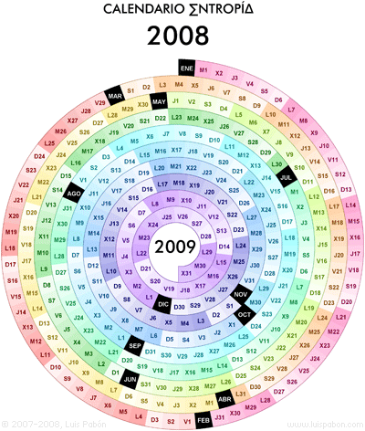
7. FESTIVIDADES LITURGICAS MARIANAS EN LA IGLESIA.

Dia 1 de Enero. Santa María Madre de Dios. De hecho se celebraba ya una fiesta a María, Madre de Jesús hacia el 380, sobre todo en Iglesias de Palestina y Asia. Desde la Edad media, el día inicial de año, a los ocho días de la navidad, se celebró la fiesta de la Circuncisión y desde el 1931, con Pío XI, se celebró la Maternidad divina el 11 de Octubre.

En tiempos recientes, ya posteriores al Vaticano II, se reformó el calendario litúrgico y se asignó el día 1 de Enero, hasta entonces dedicado a la Circuncisión de Jesús, para conmemorar la Maternidad divina.

2 de Febrero. Purificación de María y Presentación del niño en el templo. Figura entre las primeras fiestas cristianas marianas de extensión casi universal en torno al siglo IV. En Oriente se la llamada Hypapante o "Encuentro del Señor". En Roma con Sergio I, al final del siglo VII, ya se celebró con gozo. Desde el siglo XIII se extendió el uso de la procesión con candelas, de donde le vendría el nombre popular de "la Candelaria". Popularmente en España fue fiesta muy entrañable en las familias, pues, en la procesión con candelas que se hacía hasta el altar, se ofrecían dones y, en ocasiones, a los niños nacidos durante el año llevados allí sus madres.

11 de Febrero. Ntra. Sra. de Lourdes. Se extiende esta devoción en Francia y a los demás países influidos culturalmente por la cultura francesa. Se halla estrechamente unida a la fiesta de la Inmaculada, por la misma declaración de María a Sta. Bernardita Soubirou, cuando se identificó ante ella como la Inmaculada. Promueve el espíritu de penitencia, el rezo del rosario y la conversión. Fuerte influencia han tenido los movimientos de enfermos al santuario y la gran cantidad beneficios materiales y espirituales atribuidos a María. Se celebra en la Iglesia como fiesta universal, a pesar de ser un santuario local.

25 de Marzo. Anunciación a María. Es fiesta con doble dimensión: anunciación a María y encarnación del Verbo. La primera mención de esta fiesta aparece en el 665, en el X Concilio de Toledo. Pero se sabe que ya en el siglo V se celebraba en Roma y probablemente en el IV en Oriente: en Asia y en Palestina. El sentido cristocéntrico del anunció del ángel quedó de alguna forma completado por la piedad popular que vio en la humildad de María motivo de especial regocijo. Por eso, casi desde los primeros tiempos, la atención cristiana se centro en María recibiendo el aviso y los artistas, pintores, escultores y decoradores, dieron preferencia la dimensión mariana en esta festividad.

13 de Mayo. Ntra. Sra. de Fátima. Es fiesta local de la Diócesis de Leiría y de la Iglesia de Portugal. Pero su extensión piadosa abarca el mundo entero por la influencia que Fátima ha tenido en el pueblo cristiano. Con la fiesta se recuerda a los dos pequeños pastorcitos beatificados por Juan Pablo II el 23 de Mayo del 2000, en sus visitas al santuario. La fiesta del 13 de Mayo ha cautivado el corazón de los cristianos, que renuevan su amor a María y su conciencia de que es preciso hacer penitencia para pedir el perdón de los pecados del mundo.

Sábado después del II Domingo Pentecostés. Inmaculado Corazón de María. Se celebró durante mucho tiempo el 22 de Agosto. En la reforma del calendario religioso después del Vaticano II se la señaló esta fecha. Se celebró desde el siglo XVII, cuando en 1643 se instituyó en algunas diócesis de Francia. Se expresaron diversas dificultades para su aprobación universal, hasta que Pío XII el 4 de Mayo de 1944 la concedió tal característica. Con esta festividad se trato de recordar a los cristianos del mundo la misericordiosa intervención de María en favor de la Iglesia, en diversas coyunturas históricas y la necesidad de confiar en Ella, sobre todo por su amor para los más necesitados de los cristianos.

24 de Mayo. María, Auxiliadora de los cristianos. La devoción a María Auxilio de los Cristianos se extendió desde la invocación hecha por San Pío V, con motivo de la victoria de Lepanto el 7 de Octubre de 1571 y en la fiesta que estableció de agradecimiento a María de la Victoria, Auxilio de los Cristianos. Aunque la fiesta se llamó del Santo Rosario, el concepto de Auxilio se prolongó en los posteriores avatares de la Iglesia: persecuciones religiosas en Alemania, sitio de Viena por los mahometanos en 1683, persecuciones napoleónicas a la Iglesia, etc. Al regreso a Roma de Pío VII el 24 de Mayo de 1814 estableció la fiesta para Roma y los Estados Pontificios. Pronto se celebró en otros lugares. Contribuyó la basílica dedicada a María Auxiliadora por S. Juan Bosco en Turín, consagrada el 9 de Junio de 1869.
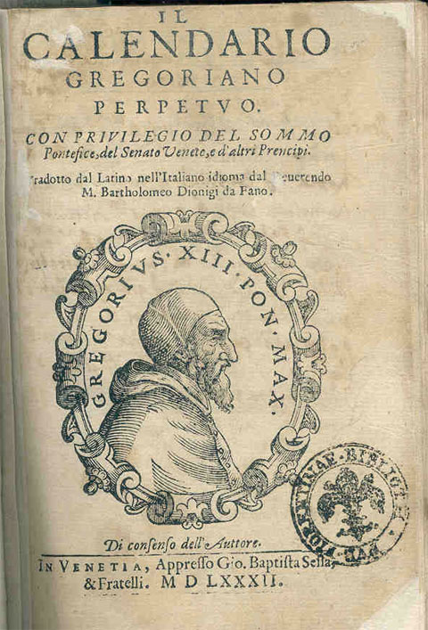

31 de Mayo. Visitación de María. Recuerda la visita de María a su prima Isabel, es decir el viaje desde Nazareth a Ain Karin, en la montaña de Judá, a 130 kilómetros y a 8 de Jerusalén. Se comenzó a celebrar en Oriente esta fiesta tal vez hacia el siglo VII, aunque los datos se pierden en la sospecha. Hacia el siglo XIII se celebraba en diversas iglesias de las Galias y de allí se extendió por Europa en el siglo XIV. Fue sobre todo Urbano VI y su seguidor Bonifacio IX quienes la extendieron a toda la Iglesia para pedir a la Virgen ayuda para terminar con el Cisma de Occidente. El Concilio de Basilea renovó su validez para pedir a Dios la Paz de la Iglesia. Se celebró durante siglos el 2 de Julio; pero el calendario litúrgico posterior al Concilio Vaticano II la situó el último día de Mayo, para que cayera entre la Anunciación (25 de Marzo) y el nacimiento de Juan Bautista (24 de Junio).

27 de Junio. Ntra. Sra. del Perpetuo Socorro. Fiesta mariana inspirada por S. Alfonso María Ligorio y los Redentoristas, aunque la devoción había surgido ya en el siglo XV. En la Iglesia de S. Mateo de Roma fue colocada una tabla con una imagen bajo esta advocación el 27 de Marzo de 1499. Andando el tiempo, su devoción se incrementó y se divulgó la imagen de María socorriendo a quien se lo suplica. La devoción se extendió de manera portentosa, siendo una de las imágenes más populares desde finales del siglo XIX.

16 de Julio. Ntra. Sra. del Carmen. Es devoción asociada a la Orden de los Carmelitas, que se organizaron como tales hacia el siglo XIII. Su leyenda une a los ermitaños medievales con los antiguos profetas del Monte Carmelo, en donde actuó el Profeta Elías. Cultivaron especial devoción a Sta. María de Monte Carmelo, sobre todo cuando se extendieron por Europa, habiendo sido el Rey Luis XIII el que trajo a Francia los seis primeros carmelitas.
La piedad popular haría más tarde a tal advocación signo de protección para los marineros, emblema para los contemplativos, protección eficaz para quien lleva el escapulario del Carmen. La reforma de Sta Teresa, en el siglo XVI, extendió mucho la devoción a esta popular advocación mariana.

5 de Agosto. Dedicación de Sta. María la Mayor. La advocación de María se remota al siglo IV, cuando la virgen señaló a un piadoso matrimonio un lugar para que se edificara un templo a María, en el lugar en que al día siguiente se halla nieve. El Papa Liberio (352-366) tuvo la misma comunicación divina. Pronto se determinó el lugar y se edificó la iglesia, que en el Renacimiento se convirtió en solemne y venerado templo. Se le conoció con el nombre de Sta. María la Mayor, por sus proporciones. La Iglesia estableció esta fiesta para conmemorar su dedicación a la Madre del Señor. Popularmente se la designo como Ntra. Sra. de las Nieves.

15 de Agosto. La Asunción de María. Desde el siglo III se conmemoraba la Asunción de María en algunos lugares de Oriente, sobre todo Efeso, pero también en las ciudades de Palestina, sobre todo en Jerusalén. Se experimentó una mayor afición a la fiesta, cuando el año 431 se celebró el Concilio de Efeso, que determinó la correcta denominación de María como Madre de Dios. En las iglesias de Oriente se comenzó pronto a recordar la muerte de María con el nombre de Dormición de María. Desde la Edad media estuvo asociada a las labores agrícolas en múltiples ambientes rurales y sirvió para dar gracias por las cosechas, cuando estas venían adelantadas. La fiesta quedó consagrada en la Iglesia con la definición como dogma de la Asunción de María el 1 de Noviembre de 1950.
22 de Agosto. Santa María Reina. Fiesta establecida en 1955 por Pío XII, aunque el título de Reina fue frecuente desde la edad Media, celebra la dignidad regia de la Madre de Jesús, que se proclamó rey ante Pilato. El sentido de realeza refleja el concepto de grandeza de María, pero se halla muy alejado en la piedad cristiana de las expresiones externas de grandeza, boato, cortesanía y vanidades mundanas.

8 de Septiembre. Natividad de María. Es probable que se comenzó a celebrar hacia el siglo VI en Oriente. La tradición, testimoniada en algunos apócrifos como el "Protoevangelio de Santiago", se encargó de añadir algunos datos: que aconteció después de largo período de infecundidad; que fue anunciada la gestación por un ángel, como gracia extraordinaria de Dios, etc. En Roma se celebró ya en tiempos del Papa Sergio I, en el siglo VI, con gran devoción y abundantes plegarias. Se extendió desde Roma por Francia, Inglaterra y España. En el siglo IX ya se celebraba prácticamente en todas partes.

15 de Septiembre. Ntra. Sra. de los Dolores. El Sínodo de Colonia, del año 1423, la establece para las iglesias de Germania y como reacción contra los errores de los husitas, que profanaban sectariamente todas las estatuas marianas que caían en sus manos. En algunos lugares, como Escocia, Irlanda y España, se celebró con especial devoción. En España se transformó el nombre en "Dolorosa" y se difunden denominaciones sinónimas, como la de Ntra. Sra. de las Angustias.



7 de Octubre. Ntra. Sra. del Rosario. Fue establecida por el Papa Pío V para conmemorar la batalla de Lepanto, ganada por la flota cristiana a los sarracenos el 7 de Octubre de 1571. Fue atribuida al rezo de esta plegaria, que el papa había reclamado con insistencia ante el peligro del sultán Selim II que aspiraba a dominar toda Europa. La devoción a esta advocación mariana se incrementó a lo largo del siglo XIX, por las dificultades que encontró la Iglesia con el racionalismo, el materialismo y el socialismo que, después de la restauración que siguió a las perturbaciones napoleónicas, invadieron Europa. La fiesta y la devoción que promueve el Rosario se convirtió en popular, incluso se extendió a todo el mes de Octubre, llamado mes del Rosario.

21 de Noviembre. Presentación en el Templo. Se la denominó con frecuencia fiesta de María Niña, pues conmemoró la piadosa tradición reflejada en algunos apócrifos del siglo V de que María fue ofrecida por sus padres al Templo de Jerusalén y en él pasó su infancia y adolescencia. Rescatada por la familia de José para comprometerla en el matrimonio con el justo varón, siguió conservando en su corazón el recuerdo y la actitud de su ofrenda a Dios. La fiesta se celebraba en Jerusalén ya en el siglo VII. Luego se extendió por todo Oriente. En 1371 se introdujo en la Corte pontificia de Aviñon. En 1585 el Papa Sixto V la hizo extensiva a toda la Iglesia.

8 de Diciembre. Inmaculada Concepción. Se sabe que la fiesta que celebraba la exención de pecado original en María se celebraba en el siglo VII en algunas Iglesias de Oriente. Estuvo asociada a la conmemoración de Sta. Ana, que era estéril y se alegra de su fecundidad cuando la hora de Dios llega. Surge una festividad dedicada a la "Concepción de Santa Ana", lo que daría una influencia en otras fiestas como la de la Natividad de maría y la Inmaculada concepción. Se mantuvo unida a esa fiesta de Santa Ana, ya que la concepción y natividad de María representaba la aurora que anunciaba la llega del Sol de justicia y de paz.
Pero fueron las controversias medievales de inmaculistas (los franciscanos) contra maculistas (dominicos) las que hicieron ir naciendo la fiesta de la Inmaculada nueve meses antes de la Natividad (8 de Septiembre).
Señor. La festividad de María concebida sin pecado original se difundió por Occidente, a través de la Italia meridional. Llegó incluso esta festividad a Irlanda e Inglaterra, bajo el título de "Concepción de Santa María Virgen". Pío IX proclamó este dogma el 8 de Diciembre de 1854.

